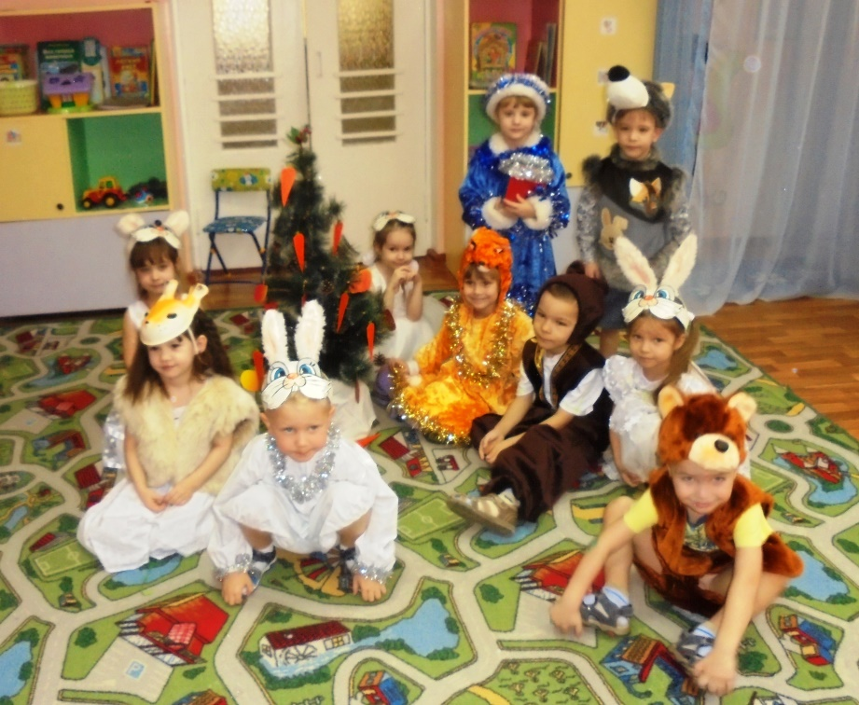

Театрализованная новогодняя сказка

**«Снегурочкины друзья»**

(для детей средней группы)

|  |
| --- |
| Руководители проекта:  Посявина О.М.  Фаргова Т.П. |
|  |

2018г.

**Цель:**

* развивать у детей творческое воображение и артистические способности.

**Задачи:**

* создать атмосферу творчества;
* развивать способности к импровизации, речевую активность детей;
* пробуждать к музыкальной импровизации;
* взаимодействовать с партнерами по сцене.

**Сценарий:**

Под музыку дети – участники выходят к елке.

*Ведущий:* На дворе силен мороз,

Снегом ветер вновь занес

И дорожки, и веранду.

Выходить на лыжах надо,

Пробежаться мимо елей,

Не бояться злых метелей,

Поспешить к лесной опушке,

Где в снегу стоит избушка.

Слышны песни у ворот –

Там Снегурочка живет.

*(Из домика выходит Снегурочка, поет песню)*

1. Меня все звери любят,

Снегурочкой зовут.

Они со мной играют

И песенки поют.

*Припев:*

И мишки – шалунишки,

И зайчики – трусишки –

Мои друзья,

Люблю их очень я.

1. Ко мне лиса приходит

С лисятами всегда,

Со мной по лесу бродит

Волк серый иногда.

*Припев:*

*Снегурочка:* В лесу заснеженном живу

Среди сугробов белых.

Я рыжих белочек кормлю

И зайчиков несмелых.

Ко мне зверушки прибегут,

Мы вместе поиграем

В ловушки, в салки и в лапту,

Затеем с ними чехарду,

Комочки покидаем.

Эй, зверята, выходите!

*Белка (выбегает с орешком):*

Несу орешек земляной,

Чтоб не скучала ты со мной.

Довольна вся моя семья –

Запасов много у меня!

*Заяц* *(оглядываясь, выходит из-за куста, держа морковку):*

Тебе морковку подарю,

За вкусный корм благодарю.

Мы, зайцы, так пугливы,

Но вовсе не трусливы.

В лесу, где сто волков вокруг,

Снегурочка – наш лучший друг!

*Медвежата* *(идут вразвалочку, несут мед):*

1. Мы братцы неуклюжие,

Зато ребята дружные,

Навалимся гурьбой,

Не устоит любой!

1. Я полную колоду
2. Принес в подарок меду.

*Волк:*

Есть в лесу у нас певица –

Это рыжая лисица.

Целый день она поет

О том, как куриц стережет.

*Лиса:*

Ля-ля-ля, я так красива,

А мой голос всем на диво!

Почему меня боятся?

Так обидно это, братцы!

Ведь не леший, не грабитель,

А вполне я мирный житель.

Ну, а курочек ловлю,

Потому что их люблю.

(танцует и поет песню «Такой лисы, такой красы во всей округе нет»).

*Ведущий* предлагает поиграть всем в игру.

*Игра «Попади в цель» (снежки).*

*Ведущий:* А теперь садитесь, зверушки, поудобней. Я расскажу вам зимнюю сказку:

В одном лесу выросла елочка. Она была зеленая, пушистая, но у нее не было друзей. Клены шептались: «Ой, какая колючая!» - и отворачивались. Дубы шелестели: «Какая маленькая!» - и не замечала ее.

Пришла зима. Очень одиноко и холодно стало маленькой елочке. Вдруг из-за куста выглянул чей-то любопытный носик. Зайка увидел елочку и подошел поближе.

Зайка: Ой, какая красивая елочка!

Подбежали приятели – зайцы и закричала наперебой:

- Давайте ее нарядим!

- Давайте ее снегом укроем!

- Под такой елочкой нужно встречать Новый год!

*Ведущий:* Елочка обрадовалась, что ее заметили. Зайцы отыскали припасы морковки…

Белки принесли грибы и орешки…

И все это развесили на елочке вместо игрушек. Такая необычная получилась елка!

Прибежали ежи, мышата, вперевалочку пришли медведи. Даже лиса и волк вышли из своих нор. Звери встали вокруг елочки и завели хоровод.

*(Хоровод «Маленькой елочке холодно зимой…»)*

*Ведущий:* Подошел к концу наш вечер,

Не напрасно ждали встречи.

Мы похлопаем артистам,

Жаль, концерт прошел так быстро!

